目 錄

壹、前言 - 1 -
一、人口分布 - 1 -
二、民間人口教育程度 - 3 -
三、各級學校分布情形 - 4 -
貳、各級學校發展概況 - 6 -
一、高等教育 - 6 -
二、高級中等教育 - 10 -
(一) 高級中學 - 10 -
(二) 高級職業學校 - 12 -
(三) 高級中學及高級職業學校學生結構 - 13 -
三、國民教育 - 15 -
(一) 國民中學 - 15 -
(二) 國民小學 - 16 -
四、學前教育 - 18 -
五、補習教育 - 20 -
參、國民學校學生視力檢查概況 - 21 -
肆、教育經費 - 23 -
伍、新移民子女教育概況 - 24 -
陸、結論與建議 - 30 -

壹、前言
荀子勸學篇：「君子曰：學不可以已。青、取之于藍，而青于藍；冰、水為之，而寒于水。」對照今日世界各國國力盛衰，勤奮且具世界觀之優質人力主導著國家整體發展，其間的關鍵則是在「教育」！教育是百年大計，推動人類文明進步之基石，無論對一國的經濟、社會、文化及國防皆有深遠之影響。我國現行正規教育主要分為學前教育、國民教育、高級中等教育以及高等教育等四個階段。而正規教育之外，社會教育更是人人皆可參與的全民教育，目的在培養德、智、體、群、美五育均衡發展的現代國民，同時注重質與量的均衡發展，培育因應國家整體建設需要之各類人才。因此，教育品質的良窳，對於國家及社會均有深遠之影響！

- 人口分布
苗栗縣103年底，總計有274個村里、4,675鄰、183,124戶、567,132人，其中男性292,237人、女性274,895人。各鄉鎮市人口分布情形，以頭份鎮102,654人，占18.10%最多；苗栗市90,963人，占16.04%次之；竹南鎮83,622人，占14.74%居第三；最少之三鄉鎮為獅潭鄉、泰安鄉及三灣鄉，人口數分別為4,725人、6,157人與7,132人，分占總人口數的0.83%、1.09%和1.26%（詳表1、圖1）。

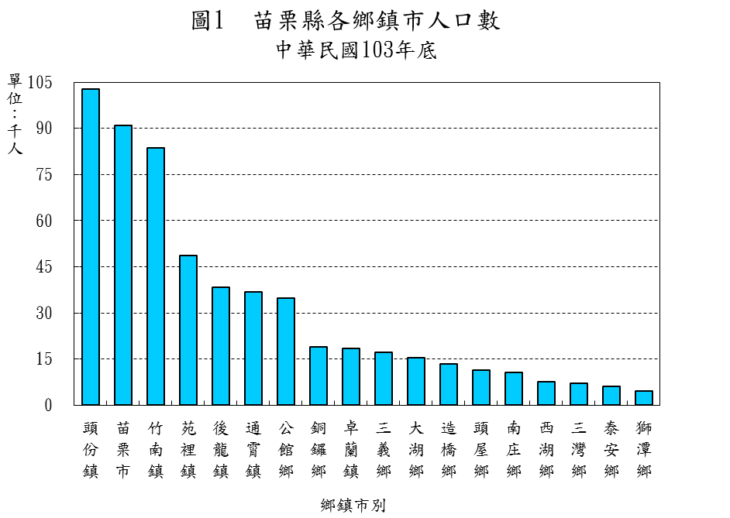

二、民間人口教育程度
政府自民國57學年起實施九年國民義務教育，凡6歲至15歲之國民皆有接受基本教育的機會。本縣自實施國民義務教育後，人口品質已大幅提昇，受高等教育人口迅速成長，文盲也已顯著減少。
苗栗縣103年底滿15歲以上民間人口數48萬5千人，其中具有研究所及以上教育程度者計2萬1千人占4.29%，大學及獨立學院教育程度者10萬4千人占21.47%，專科教育程度者5萬人占10.31%，高職程度者11萬9千人占24.58%，高中程度者4萬人占8.34%，國中及初職程度者7萬人占14.35%，國小及以下程度者8萬1千人占16.68%（詳表2、圖2）。
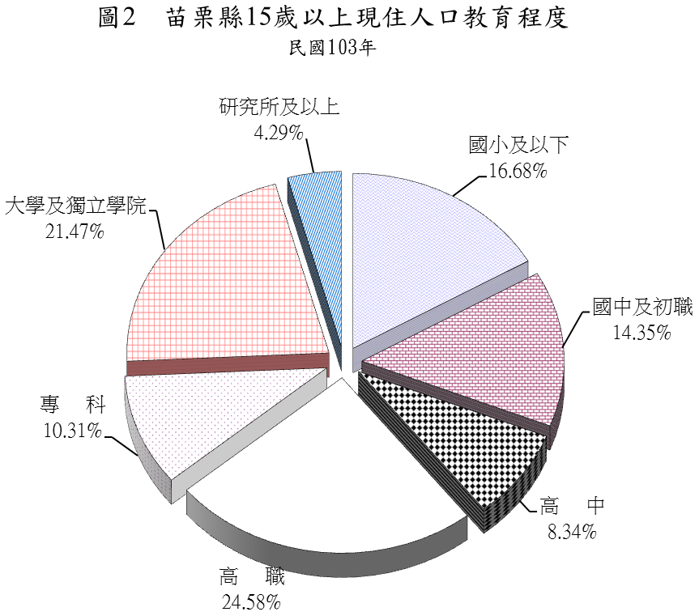

三、各級學校分布情形
苗栗縣公私立各級學校在103學年共有362所，其中大專院校4所，高中（職）19所，進修補習學校20所，國民中學29所，國民小學117所，學前教育（幼兒園）173所；與上學年比較，補習學校減少2所，國民小學減少4所，學前教育（幼兒園）減少3所。若與93學年比較，大專院校數不變，高中（職）校增加3所，補習學校減少7所，國民中學減少1所，國民小學減少1所，學前教育（幼兒園）則增加80所。由各鄉鎮市學校分佈情形觀之，以竹南鎮校數52所最多，苗栗市49所次之，頭份鎮44所居第三；而學校數最少之三鄉鎮則是三灣鄉、頭屋鄉及西湖鄉，分別為5所、6所與7所（詳圖3、圖4、表3）。
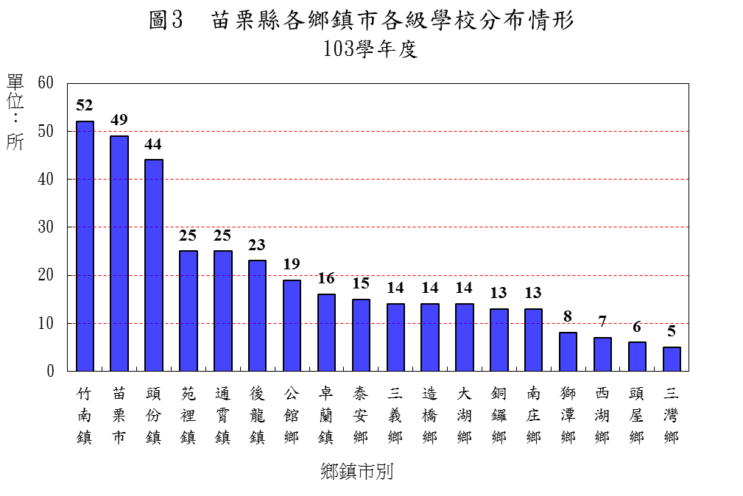

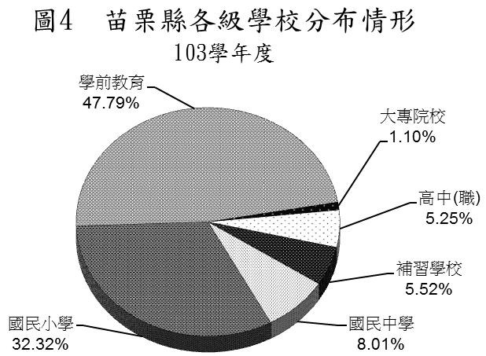

貳、各級學校發展概況

一、高等教育
高等教育包括專科學校、獨立學院、大學及研究所，專科學校以教授應用科學，培養技術人才為目的，獨立學院、大學及研究所則以研究高深學術，培育專門人才為宗旨。
本縣境內擁有4所大專院校，其中大學2所(國立聯合大學及私立育達科技大學)、獨立學院1所(私立亞太創意技術學院)及專科學校1所（私立仁德醫護管理專科學校）。103學年學生數22,361人，較上學年22,538人，減少177人或減少0.79%；教師數789人，較上學年809人減少20人或減少2.47%。若與93學年比較，學生數減少5,313人或減少19.20%；教師數減少253人或減少24.28%。

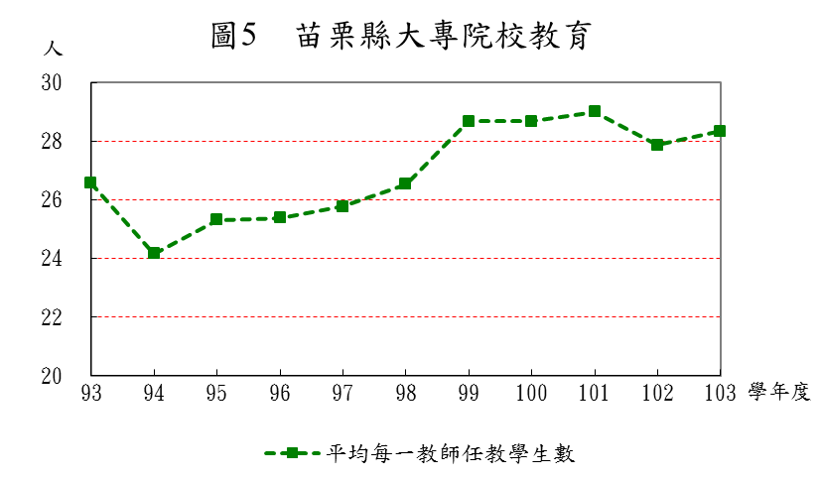

由歷年資料觀之，大專院校學生數近10年受少子化影響呈現減少的趨勢；教師數從94學年起亦呈下降趨勢，乃因部分專科學校轉型為大學或學院，部分專科系所停招所致。另103學年大專院校平均每一教師任教學生數為28.34人，較上學年27.86人，增加0.48人或增加1.72%；較93學年26.56人，增加1.78人或增加6.70%（詳表4、圖5）。
受到專科學校改制成學院的影響，專科學生人數自93學年起逐年遞減，至100學年才開始呈現上升，迄至103學年止為6,656人，較93學年大幅減少5,775人，或減少46.46%。而大學生及研究所以上學生則是逐年遞增，至100學年度才開始呈現下降，迄至103學年止二者合計15,705人，與93學年相比，增加462人或增加3.03%。在學生結構方面，103學年專科生占大專院校學生數29.77%，大學生占66.93%，研究所及以上學生占3.30%；若與93學年專科生占44.92%，大學生占54.45%，研究所及以上學生占0.63%相比，其間的消長明顯可見（詳表5、圖6）。

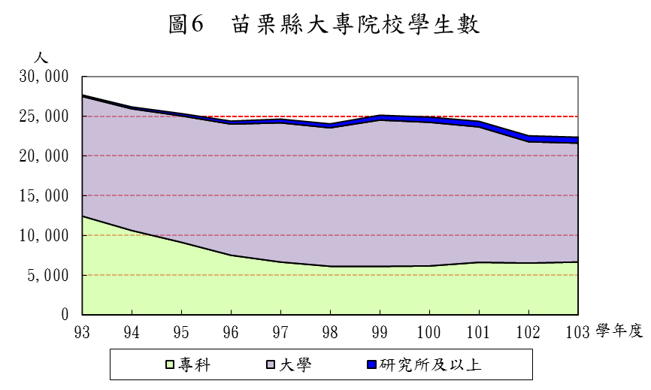

- 高級中等教育
高級中等教育包括高級中學（含綜合高中）及高級職業學校，茲分述如下︰
- 高級中學
高中教育旨在培育青少年學習興趣與能力，俾作研究高深學術之準備，具繼續教育與導引選擇功能。苗栗縣103學年高級中學計12所，與上學年相同；班級數226班，較上學年減少4班；學生數8,138人，較上學年減少517人或減少5.97%；教師數1052人，較上學年增加40人或增加3.95%。103學年平均每班學生數為36.01人。平均每一教師任教學生數為7.74人，分較上學年減少1.62人及0.81人。綜觀歷年趨勢，平均每一教師任教學生數自97學年起，除100學年外皆呈逐年遞減；而近二年之平均每班學生生數，更呈現顯著的減少（詳表6、圖7）。

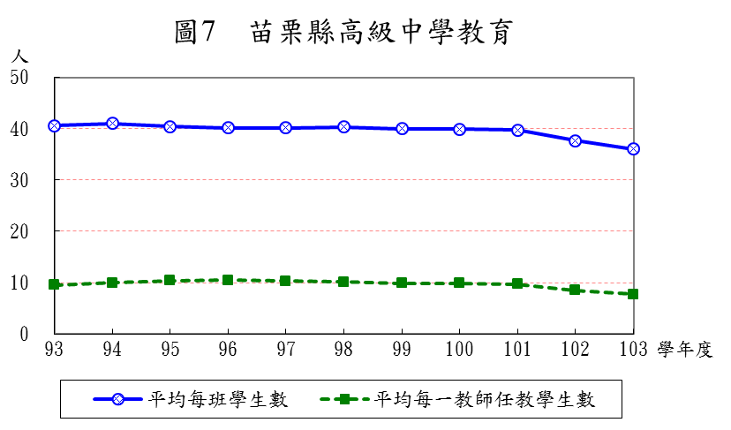

- 高級職業學校
職業教育旨在授與青年生產知識與技能，培育專業技術人力，俾能從事生產工作，適應工商業界之需要，進而促進社會經濟繁榮進步。
苗栗縣103學年高級職業學校共7所，與上學年相同；班級數252班，較上學年增加5班；學生數8,527人，較上學年減少449人或減少5%；教師數461人，則較上學年減少12人或減少2.54%。103學年平均每班學生數為33.84人，平均每一教師任教學生數為18.50人，較上學年分別減少2.5人及0.48人（詳表7、圖8）。

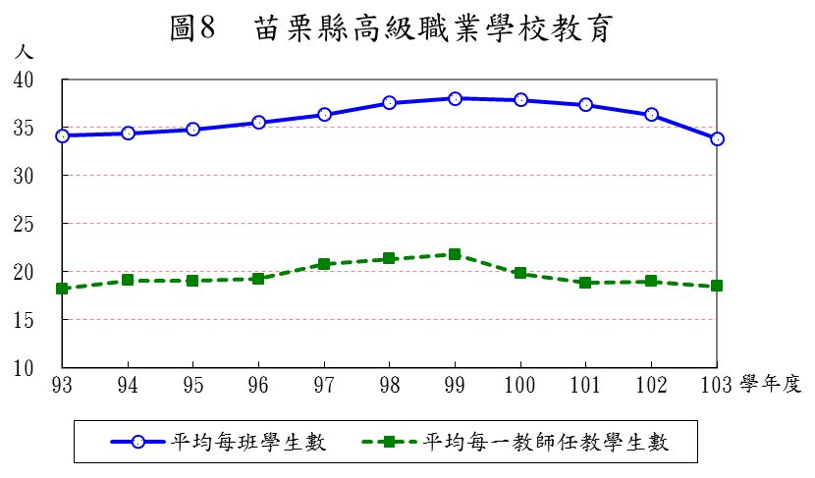

- 高級中學及高級職業學校學生結構
苗栗縣103學年高中生（含綜合高中）占高中職學生總數的48.83%，高職生占51.17%。與上學年比較，高職生與高中生（含綜合高中）所占比重分別增減0.26個百分點。與93學年比較，高中生（含綜合高中）與高職生佔比各消長了5.91個百分點。
觀察歷年時間數列變動，高中生（含綜合高中）人數自97學年起呈逐年下降的情況，而高職生人數自94學年開始逐年上升，至100學年高職生人數才首度減少，惟近3年的佔率皆在50%以上。由此可知，高職學生在升學管道愈形通暢，以及社會上「家財萬貫不如一技在身」的風氣丕變影響下，使得有意願就讀職業學校的學生呈逐年上升趨勢（詳表8、圖9）。

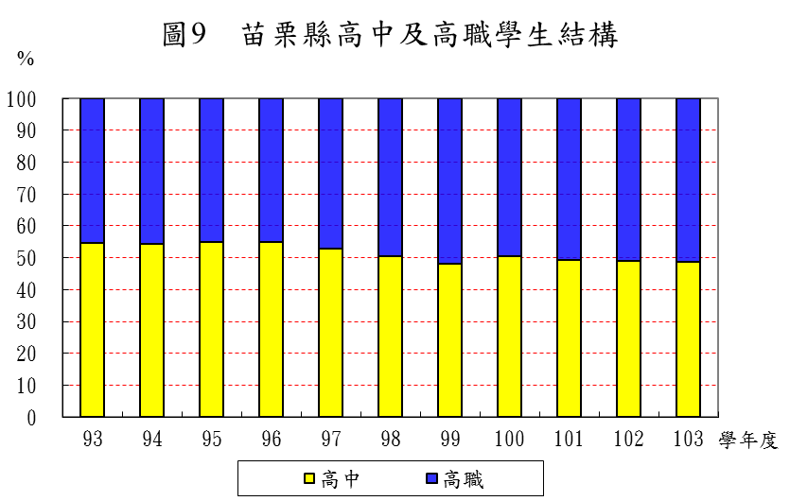

- 國民教育
政府為提高國民素質，自民國57年學年起實施九年國民義務教育，本縣秉承此項政策，力求國民教育普遍發展，以培植國力。
- 國民中學
苗栗縣103學年國民中學計有29所，與上學年相同；班級數707班，較上學年減少1班；學生數19,273人，較上學年減少273人或減少1.40%；教師數為1,314人，則較上學年增加23人或增加1.78%。103學年平均每班學生數為27.26人，平均每一教師任教學生數為14.67人，比上學年分別減少0.35人及0.47人（詳表9、圖10）。

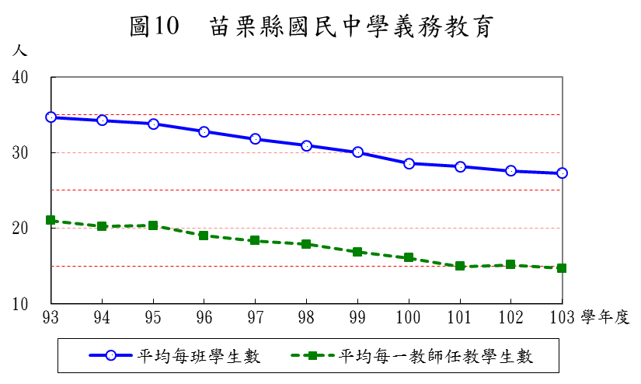

- 國民小學
苗栗縣103學年國民小學計117所，較上學年減少4所；班級數1,542班，較上學年減少42班；學生數31,076人，較上學年減少1,314人或減少4.06%；教師數2,793人，較上學年增加2人或增加0.07%。103學年平均每班學生數為20.15人，平均每一教師任教學生數為11.13人，比上學年分別減少0.3人及0.4人（詳表10、圖11）。
從近十年歷史資料來看，縣內國民小學自93學年始，平均每班學生數及平均每一教師任教學生數均呈現逐年遞減態勢，分從93學年的25.73人與16.24人降至103學年的20.15人和11.13人，減幅各達21.69%及31.47%，受社會少子化影響至為明顯！

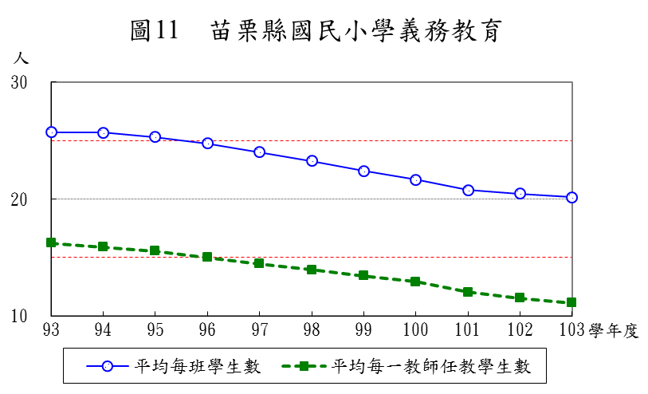

四、學前教育
學前教育係指幼稚教育而言，以促進幼兒身心健全發展為宗旨，輔以語文、健康、音樂、遊戲、常識等五大領域之教學，與家庭教育密切配合，以達成維護幼兒身心健康、養成良好習慣，充實幼童生活經驗、增進倫理觀念，進而培養幼兒合群習性等目標。
苗栗縣103學年幼兒園數計174園，幼生數10,233人，教保服務人員數1,062人。由於教保服務人員定義之改變及101學年「幼兒教育及照顧法」實施，原幼稚園與托兒所統一改制為幼兒園，故自該學年起幼生及教保服務人員數皆大幅增加。103年平均每一教保服務人員負擔幼生數為9.64人，則較上學年減少0.49人。
由歷年資料可知，因生育率逐年下降，幼生人數已由93學年的5,797人減少為100學年的4,588人，降幅達20.86%；同期間，平均每園幼生數亦從62.33人降為48.81人，降幅達21.69%。另觀察101至103學年幼生數概況，幼生人數亦從11,221人下降至10,233人；同時期，平均每園幼生數亦從61.99人減為58.81人，降幅各達8.80%及5.13%。新制幼兒園整合學前教育與生活照顧等功能，在合格師資培育、保育人員充實，乃至於課程規劃、環境安全等攸關辦學品質之要項，亟需教育主管單位妥為因應（詳表11、圖12）。

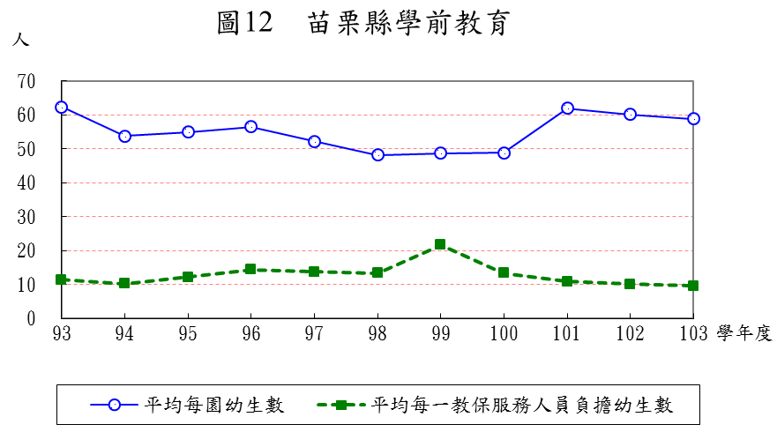

五、補習教育
補習教育以補充國民生活知識、提高教育程度、傳授實用技藝、培養健全公民、促進社會進步為目的，目前本縣補習教育區分為國小補校、國中補校及高級進修補校三種。
苗栗縣103學年各級補校計19所，比上學年減少3所；專任教師數8人，較上學年減少3人；班級數76班，較上學年減少3班；學生數1,694人，較上學年減少91人。其中103學年國小補校11所，班級數17班，學生數198人；國中補校1所，班級數3班，學生數10人；高級進修補校7所，專任教師數8人，班級數56班，學生數1,486人（詳表12、圖13）。

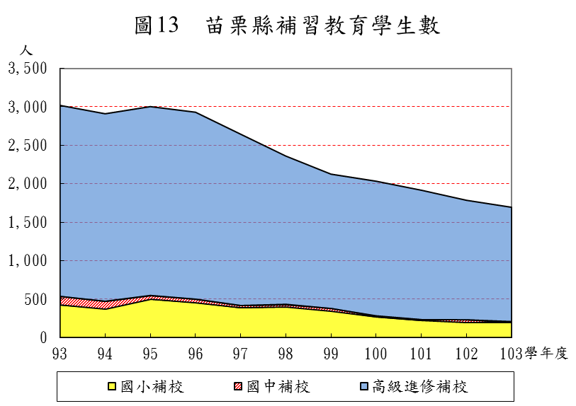

參、國民學校學生視力檢查概況
苗栗縣103學年國中學生裸視檢查人數計19,171人，視力不良人數為13,217人，視力不良率為68.94%，較上學年68.17%，增加0.77個百分點。
苗栗縣103學年國小學生裸視檢查人數計30,924人，視力不良人數為12,716人，視力不良率為41.12%，較上學年42.92%，減少1.80個百分點。
由歷年趨勢觀察，十年來國中學生視力不良率增加14.75個百分點，國小學生增加10.26個百分點，增加幅度均超過1成，顯示視力問題日益嚴重，值得重視（詳表13、圖14）。

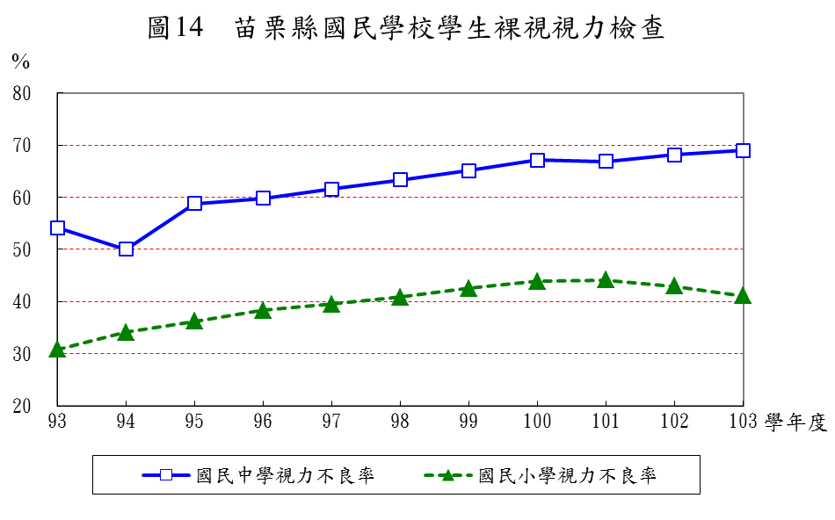

肆、教育經費
教育事業是國家之百年大計，為創造人力資本的長期投資，教育投資的對象是學生，而教育經費之用途在各縣市中，則是以國民教育為主。
苗栗縣103會計年度之教育經費決算數為7,808百萬元，較上年度8,618百萬元，減少810百萬元或減少9.40%。103會計年度，本縣教育經費支出占總決算百分比為29.50%，較上年度31.99%，減少2.49個百分點（詳表14、圖15）。

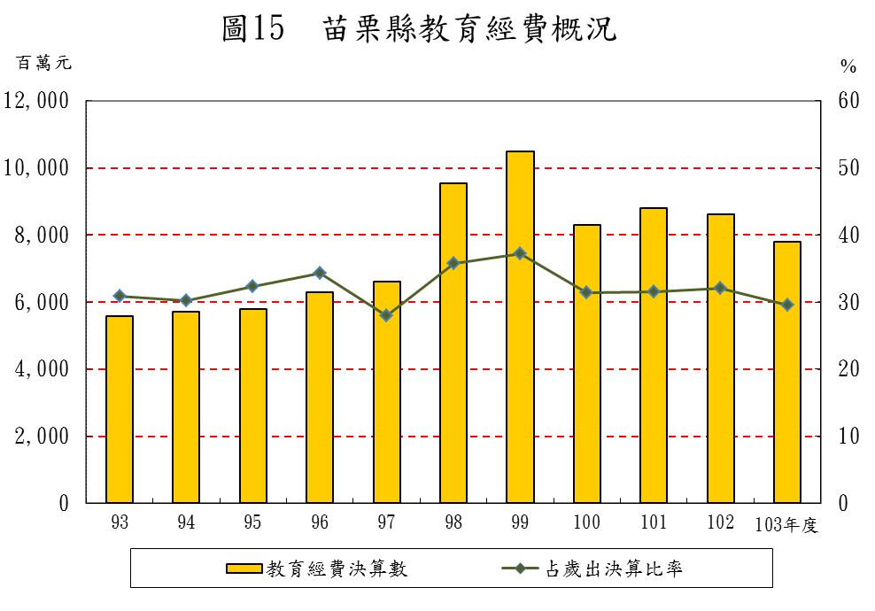

伍、新移民子女教育概況
近年來跨國婚姻人數明顯增加，新移民子女的人數也持續成長，台灣社會儼然成為民族大熔爐，不但改變人口素質，亦在文化層面產生莫大的衝擊。
苗栗縣103學年新移民子女就讀國中、國小總人數為7,649人，較上學年7,714人減少65人，減幅為0.84%。其中國小學生5,245人，較上學年減少480人，降幅達8.38%；國中學生2,404人，較上學年增加415人，增幅高達20.86%。
103學年新移民子女就學人口占國中小學生人數比例，國小部份為16.88%，較上學年減少0.8個百分點；國中部份為12.47%，較上學年增加2.29個百分點。再由近八年結婚登記資料觀之，苗栗縣96年至103年底中外聯姻所占結婚對數比例依序為22.69%、17.15%、20.77%、16.46%、13.42%、15.13%、13.28%及14.09%，所占比例皆超過一成，而其所產生的影響之大，實不容忽視（詳表15、表16）。

觀察各縣市103學年國小新移民子女分布情形，經排序結果顯示，前60%依序集中於新北市、桃園縣、高雄市、臺中市、臺南市及台北市等6個行政區，累計人數為92,699人，占總數之63.11%。而苗栗縣新移民子女就讀國小人數為5,245人排第10名，所占比重為3.57%（詳表17）。

另檢視各縣市103學年國中新移民子女分布情形，經排序結果顯示，累計前60%依序集中於新北市、桃園縣、高雄市、臺中市、臺南市及臺北市等6個行政區，累計人數為39,799人，占總數之61.64。而苗栗縣新移民子女就讀國中人數為2,404人排第10名，所占比重為3.72%（詳表18）。

次從苗栗縣103學年新移民子女國中、國小之性別分布來看，男性為4,011人，占52.44%；女性3,638人，占47.56%，性比例為110.25%，高於本縣103年底平均人口性比例106.31%。
又從鄉鎮市別觀察，苗栗縣103學年國中、國小新移民子女人數以頭份鎮最多，計1,445人，占18.89%；其次為苗栗市985人，占12.88%；再次為竹南鎮849人，占11.10%。
另由國小新移民子女人數分析，最多前三名分別為頭份鎮計985人，占18.78%；苗栗市672人，占12.81%；竹南鎮582人，占11.10%。而國中則依序為頭份鎮460人，占19.13﹪；其次為苗栗市313人，占13.02%；竹南鎮267人，占11.11%。
最後從國籍別觀察，苗栗縣103學年7,649位就讀國中、國小之新移民子女中，其父或母之原生國籍以來自中國大陸最多，計3,026人，占39.56%；其次為越南籍2,486人，占32.50%；再次為印尼籍1,666人，占21.78%，三者合計占93.84%。以國小人數分析，5,245位新移民子女中，其父或母之原生國籍以來自中國大陸者最多，計2,059人，占39.26%；其次為越南籍1,878人，占35.81%；再次為印尼籍1,003人，占19.12%，三者合計占94.19%。至於國中2,404位新移民子女中，其父或母之原生國籍以來自中國大陸籍最多，計967人，占40.22%；其次為印尼籍663人，占27.58%；再次為越南籍608人，占25.29%，三者合計占93.09%（詳表19）。

陸、結論與建議
一、均無貧─積極面對少子化浪潮衝擊，戮力翻轉教育M型化危機：
依教育部統計處「國民教育階段學生人數預測分析報告〈104-109學年度〉」推估，本縣國小學生數將自104學年度的29,860人緩升為109學年度的30,478人，增加比率為2.07%；同期間，國中學生數將自18,269人減為14,324人，降幅則高達21.59%。另從教育部統計處「未來五年(104-108學年)公立國中小教師人數推估分析報告」中得知，本縣103至108學年度公立國小班級數，將從1,542班減至1,500班，計減少42班，減幅為2.72%；同時期，教師數則自2,678人減聘至2,608人，計減聘70人，減幅為2.61%。反觀同期間公立國中班級數，將從660班逐年減至523班，計減少137班，減幅高達20.76%；教師數則從1,285人減聘至1,048人，計減聘237人，減幅亦高達18.44%。（詳表20、21）

另從教育部「師資培育統計年報」資料窺知，本縣100至102學年度，國中小合格代理代課教師占全體公立學校教師總人數之比率皆超過11%，亦超過臺灣地區平均值，且位居前八名之內。溯其原由，在民國101年起國中小教職員恢復課稅輔以減課配套措施後，因鐘點費低，致空出授課時數屢屢尋無代課教師，更加上鐘點教師及非合格代理代課教師充斥，流動率頻繁，嚴重影響學生受教權益。（詳表22、23）

按104年國中教育會考各科能力等級加標示人數百分比統計，英數兩科達33%學生的表現待加強；又教育部調查，本〈104〉年約11％至13％計3至3.5萬名學生領不到畢業證書，基本學力不足之「功能性文盲」已成為國家發展及社會安定的隱憂。
基此，在平均每班學生數及平均每一教師任教學生數逐年遞減的情況下，尋求熱心公益企業、技專校院持續贊助維運大規模開放線上課程MOOC（Massive Open Online Courses），激盪教師團隊合作教學創意；彈性調增偏鄉學校「班師比」編制並減量行政作業，讓老師更專注於陪伴與啟發學生；整合家庭教育中心、社工、部落或社區發展協會、企業及公益團體等各類資源，讓課輔教師從事主題式補救教學時能有強而有力之後盾支援。凡此種種，亟需教育主管單位、各國中小學校、民政、原住民行政、社政以及工商發展等單位積極合作，造福本縣民族幼苗，務使弱勢家庭子女在人生的起跑線上，不失立足點之平等。
二、和無寡─連結在地產業扎根基礎教育，加速達成「適性揚才」之教育目標：
從本縣歷年教育程度別失業率來看，高中（職）學歷者除95年外，迄102年止失業率皆為最高，惟至103年，其失業率大幅降至3.5%，為10年來最低。反觀大專及以上學歷者之失業率，近二年卻迅速攀升，到103年增加為5.5%，高居當年臺灣地區相同教育程度者失業率的第三位，僅次於屏東及南投兩縣。而國中以下學歷者失業率，除98年金融海嘯及其後一年，大致呈現緩步下降趨勢，近二年多維持在2.9%。（詳表24；圖17、18）
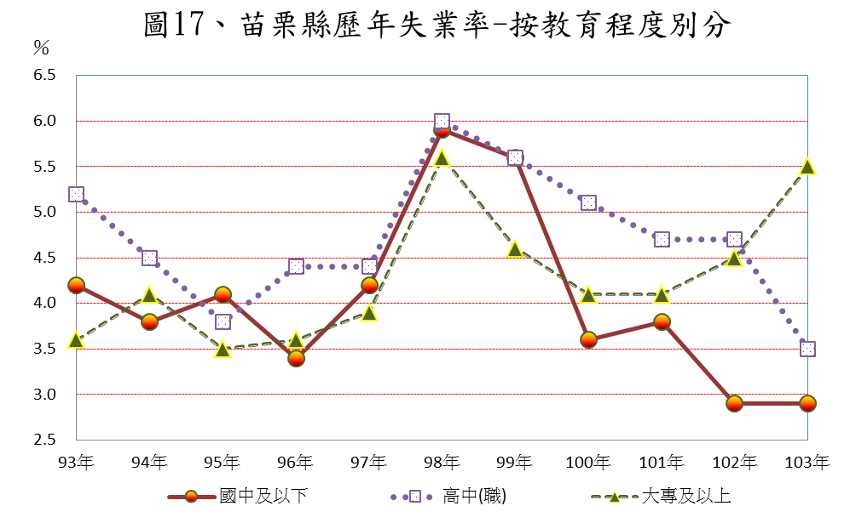

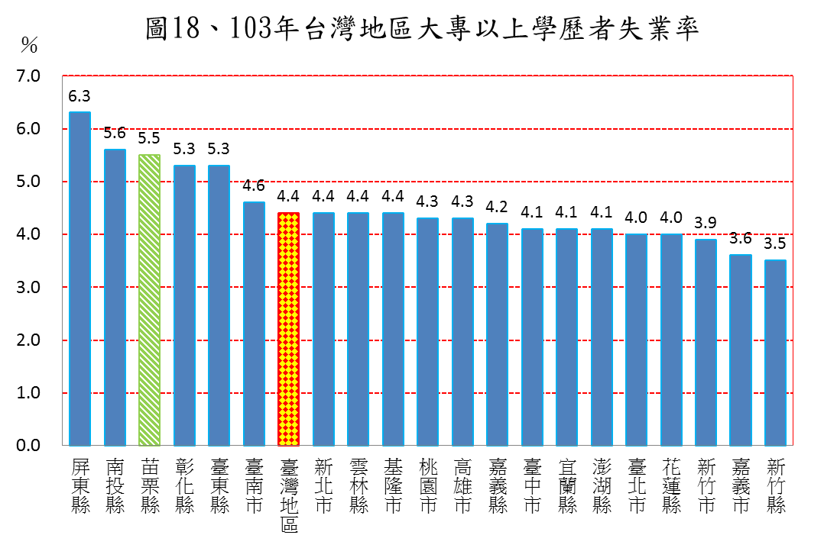

由此顯示，進入21世紀知識經濟時代後，開發中國家經由轉型取代我國勞力密集和技術密集的代工優勢，學力未能與學歷相匹配，而學用落差所產生之結構性失業更日漸蠶食國家競爭力。在現今12年國民教育課綱設計、入學技術等爭議不斷之時，如何做好相關課程銜接，培養學生基本學科能力，奠定爾後職涯發展基礎，讓家長放心、學生安心，教育主管單位更是責無旁貸。
尤其重要的是，想讓莘莘學子樂在學習、學有所用，產、學、訓攜手合作必當占有相當重要之角色！經由政府工商發展單位、勞工職訓單位與教育單位會同產業界，統計推估人力需求並依其性質制定各項職能標準，整合既有建教合作、實用技能班、進修補校、雙軌訓練以及高職等學程，以「客製化」課程設計，透過優質企業實習新資訊和技術，並結合實用外語課程及證照制度，除企業主清楚了解求職者能力，學生也易於依其經驗、能力與學分重返學校進修理論知識。透過此一策略聯盟的良性循環，不但能提升產學合作研發能量，同時增進企業營運績效及學術應用範疇，可謂創造雙贏！
此外，對於技能、才藝等職業探索課程，允宜藉助職訓單位師資、各職業工會及才藝擅長志工等社會資源，幫學生及早發現自己的興趣和專長所在，並透過「待用課程」或社會企業「賣一捐一」等創新模式，扶助弱勢家庭子女習得安身立命的方法。更進一步，將學校與在地環境、產業結合，搭配文創、農食、藝術等主題，除保留文化底蘊，更能創造潛藏商機！相信在「經師」與「業師」和衷共濟、攜手努力下，定可加速達成「適性揚才」之教育目標！
三、安無傾─落實友善校園營造，全面提升教育環境安全：
觀察93至102學年度國中學生輟學率統計指標，本縣除95及97二學年度低於臺灣地區平均值外，其餘八學年度皆較臺灣地區平均值為高。（詳表25、圖19）

再從93至103年兒童、少年及青年犯罪人口率來看，本縣近三年來皆呈顯著成長，迄至103年止，在每10萬該類人口中分別達31.86人、680.57人及1154.06人，較93年各成長97.28%、6.93%和16.08%。其中兒童與少年犯罪人口率均高於臺灣地區平均值的23.30人和638.41人，青年犯罪人口率亦逼近臺灣地區平均值1319.31人。（詳表26；圖22至24）犯罪年齡層下降態勢明顯且成長幅度驚人，已成為本縣治安維護的一大危機！按國立台北大學犯罪學研究所周愫嫻教授研究發現，高輟學率與高少年犯罪率共同肇因於不良家庭結構、學校教育制度、社區文化所構成的推力因素，以及由合法與非法就業市場構成的拉力因素所共同形成〈社會結構、中途輟學率與少年犯罪率關係之研究；2000年，臺北市立師範學院學報〉。

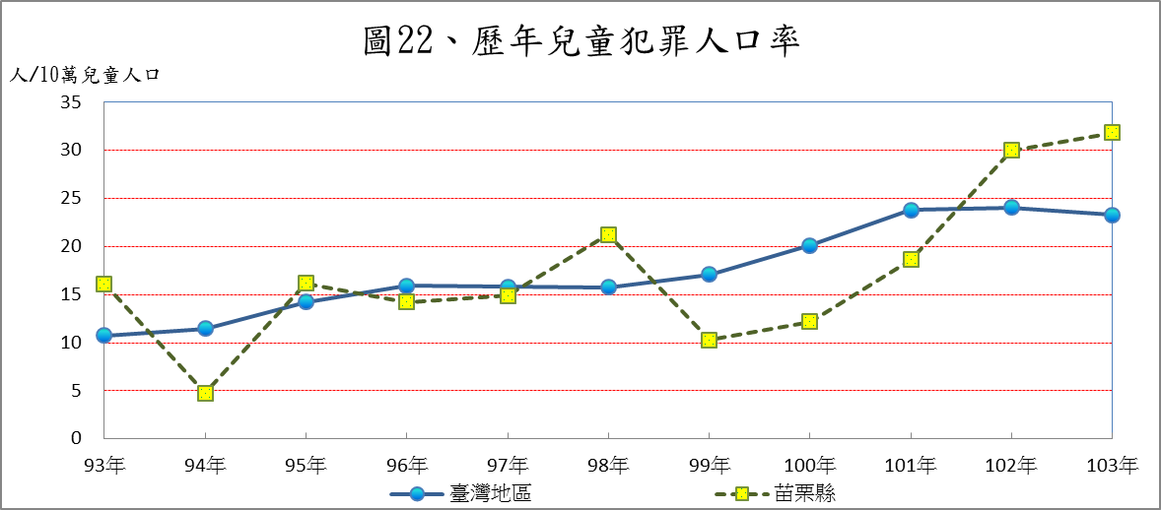

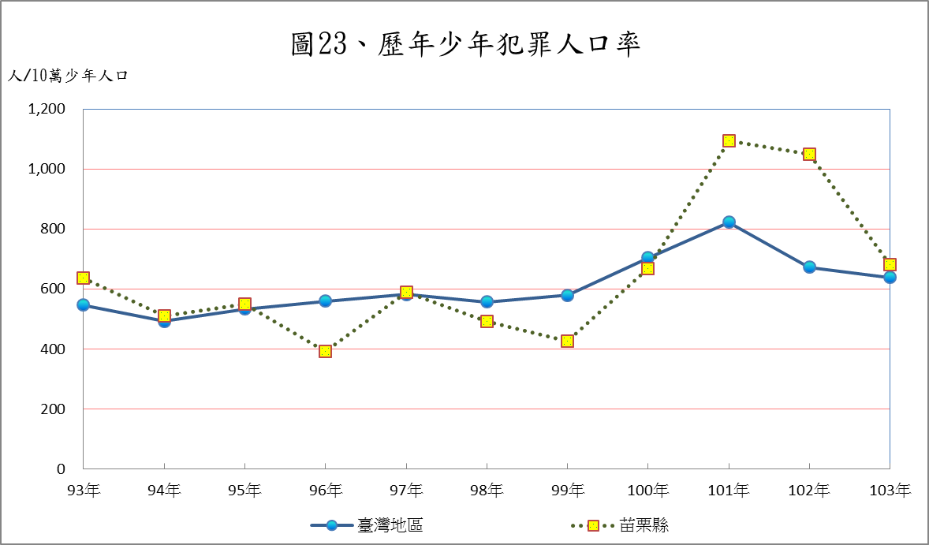

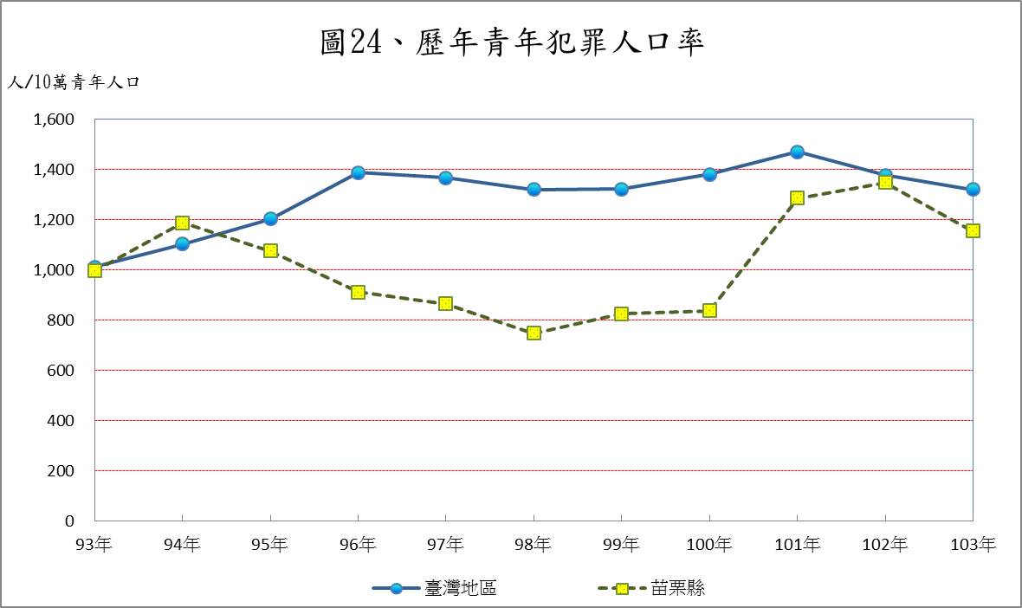

是以，積極落實品格教育及反霸凌等注重「群我關係」之宣導，降低社經弱勢、失業、家庭變故對就學子女的影響，以及防制幫派、毒品入侵校園，輔以探索教育、技藝學習和社區服務等課程帶領高關懷學生融入學校生活，從源頭阻斷『尼特族』〈英語：NEET，全稱Not in Employment, Education or Training，是指一些不升學、不就業、不進修或不參加就業輔導，終日無所事事的青年族群。〉的產生，讓年輕朋友在安全的學習環境中找到自己的興趣與職涯亮點，進而成就本縣「鮭魚回流計畫」的美意。
另鑒於近期教育環境現場屢屢發生危害安全案例，造成無辜學生死傷，提升校園安全維護已刻不容緩！政府應儘速建構校園安全聯繫平臺，定期邀集警政、社政、衛生及學生校外生活輔導會等單位，整合學校、家庭、社區及社會資源，因地制宜訂定防處措施，共同做孩子的守護天使。

總之，因應未來人口老化危機，政府尤須積極規劃活到老學到老之具體作法，分從供給幼兒良好生活環境、養成團體生活習慣之學前教育；提升基本知能和現代公民素養、落實性向探索與生涯輔導之國民教育；以及培養高級研究人才與創新知識之高等教育著手，並完善回流教育網絡，鼓勵終身學習。誠如荀子於勸學篇所言：「是故無冥冥之志者，無昭昭之明；無惛惛之事者，無赫赫之功。」相信在縣府團隊秉持對教育的使命感，群策群力，必能建設苗栗縣為一個健康學習型的活力城市！

